Гуманитарный проект
«Инклюзивное пространство досуга и реабилитации для людей с ограниченными возможностями»

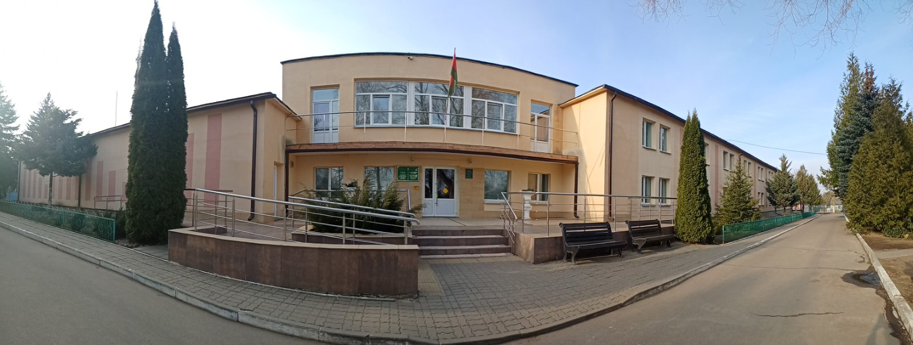

1. | Название проекта | «Инклюзивное пространство досуга и реабилитации для людей с ограниченными возможностями»  Государственного учреждения «Несвижский социальный пансионат «Берёзка»
2. | Организация-заявитель | Название организации:  Государственного учреждения «Несвижский социальный пансионат «Берёзка»  Юридический адрес:  Республика Беларусь 222632 Минская обл., Несвижский р-н, д. Осмолово ,ул. Гагарина, дом 4  Контактное лицо: Лебедько Виктор Владимирович, директор  Телефон: 80177063608, адрес электронной почты - d7@mintrud.by
3. | Страна реализации проекта | Республике Беларусь
4. | Место реализации (область, район, город) | Республика Беларусь 222632 Минская обл., Несвижский р-н, д. Осмолово, ул. Гагарина, дом 4
5. | Общая стоимость проекта | 8 000–10 000 USD
6. | Актуальность проекта | В Республике Беларусь люди с инвалидностью, проживающие в социальных пансионатах, часто ограничены в возможностях:  - активного досуга,  - социальной коммуникации,  - физической и психоэмоциональной реабилитации.  Отсутствие адаптированной среды снижает качество жизни, усиливает изоляцию и зависимость от персонала.  Проект направлен на создание доступного и безопасного пространства, которое позволит:  - повысить физическую активность,  - улучшить психоэмоциональное состояние,  - развивать социальные навыки и самостоятельность.
7. | Цель проекта | Создание инклюзивной досугово-реабилитационной площадки для людей с ограниченными возможностями, проживающих в социальном пансионате, с целью повышения качества их жизни и социальной активности.
8. | Целевая группа | - Люди с инвалидностью (в т.ч. с нарушениями опорно-двигательного аппарата, сенсорными и ментальными ограничениями)  - Количество прямых бенефициаров: 30–60 человек  - Косвенные бенефициары: персонал пансионата, волонтёры, родственники
9. | Содержание проекта (что именно делаем) | 9.1. Обустройство инклюзивной площадки  В зависимости от условий пансионата — улица или помещение.  Возможные элементы:  - адаптированные тренажёры (сидячие, с поручнями);  - тактильные и развивающие элементы;  - столы для настольных игр (шахматы, шашки);  - зона отдыха (скамьи с подлокотниками, навес);  - противоскользящее покрытие;  - элементы для арт-терапии и мелкой моторики.  9.2. Закупка оборудования и материалов  - реабилитационные и досуговые модули;  - спортивно-оздоровительный инвентарь;  - материалы для творческих занятий;  - оборудование для безопасного использования людьми с инвалидностью.  9.3. Обучение персонала  - краткий обучающий семинар (8–12 часов);  - основы инклюзивного досуга и безопасной активности;  - методики вовлечения людей с различными ограничениями.  9.4. Запуск регулярных занятий  - физическая активность (ЛФК, адаптивная гимнастика);  - творческие мастер-классы;  - групповые игры и мероприятия;  - не менее 2–3 занятий в неделю.
10. | Срок реализации  проекта | 4–6 месяцев  1. Подготовка и закупки — 1 месяц  2. Монтаж и обустройство — 1 месяц  3. Обучение персонала — 1 месяц  4. Пилотная эксплуатация и занятия — 1–3 месяца
11. | Бюджет | Бюджет (пример на 8 000–10 000 USD)
  Статья расходов | Сумма (USD)
  Оборудование и инвентарь | 4 000
  Строительно-монтажные работы | 1 500
  Мебель и элементы доступной среды | 1 200
  Обучение персонала | 800
  Методические материалы | 300
  Административные расходы | 200
  ИТОГО | 8 000 – 10 000
12. | Ожидаемые результаты | Количественные:  - создано 1 инклюзивное пространство;  - не менее 30–60 постоянных пользователей;  - не менее 100 регулярных занятий в год.  Качественные:  - улучшение физического состояния участников;  - снижение социальной изоляции;  - повышение самостоятельности;  - рост компетенций персонала.
13. | Устойчивость проекта | - площадка используется на постоянной основе;  - обслуживание обеспечивается персоналом пансионата;  - не требует значительных дальнейших затрат;  - возможное расширение за счёт местных партнёров и волонтёров.
14. | Почему именно Посольство Германии | Проект:  - поддерживает права людей с инвалидностью;  - способствует социальной интеграции;  - имеет долгосрочный эффект;  является наглядным и измеримым результатом немецкой поддержки

Будем рады сотрудничеству!

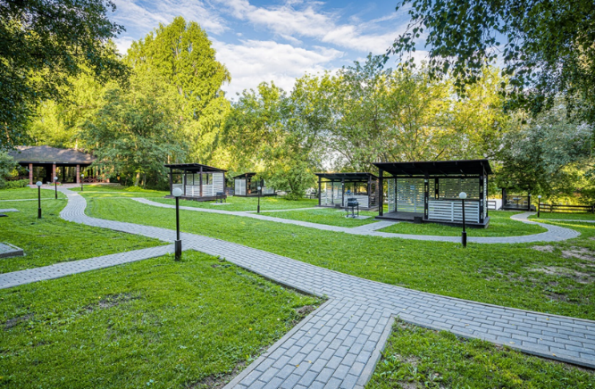 | 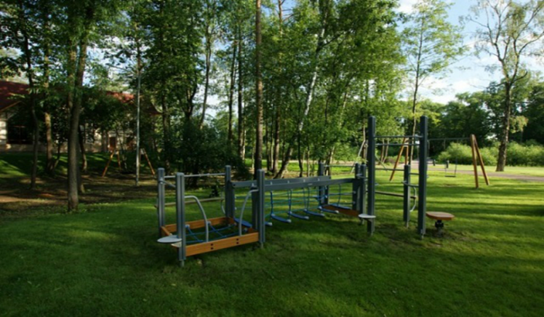
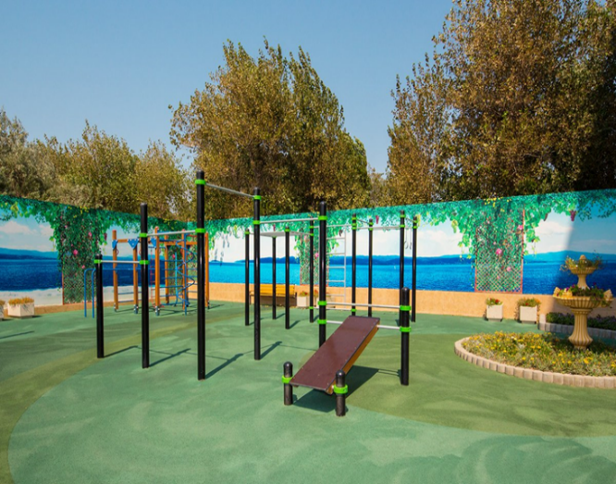 | 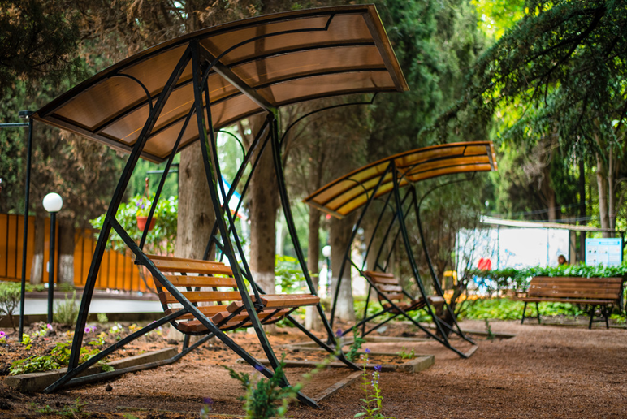
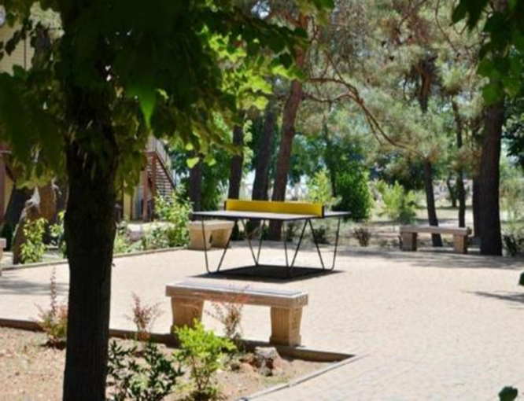 | 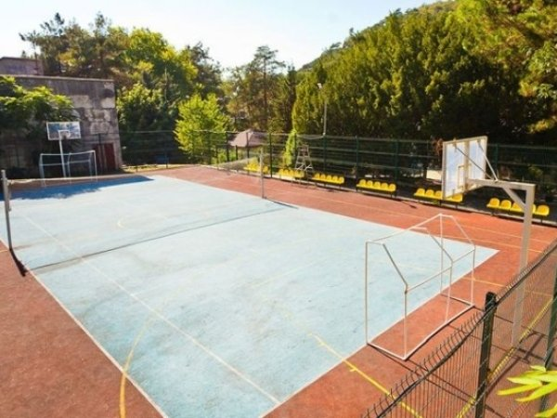
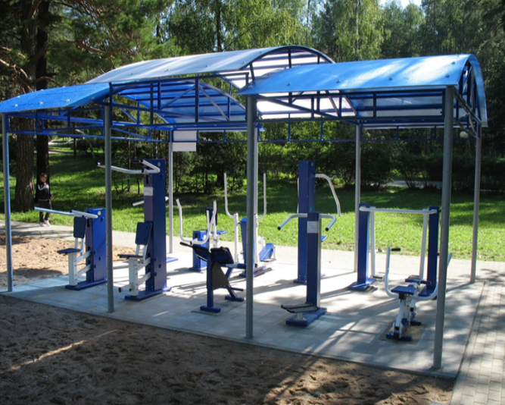 | 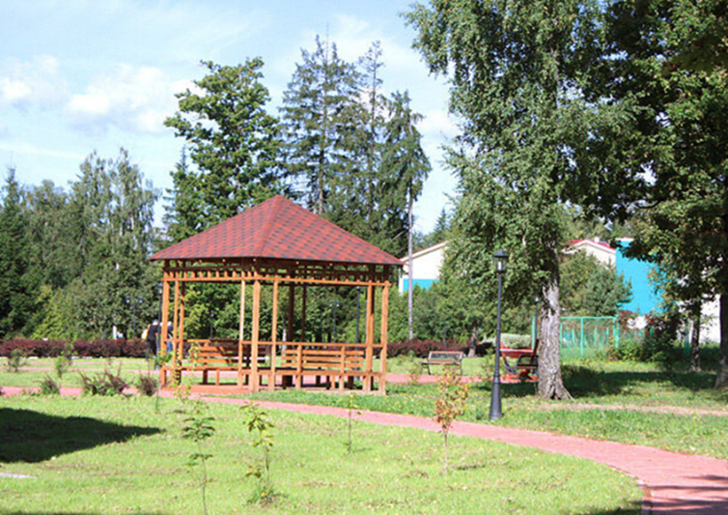
Humanitarian project «Inclusive leisure and rehabilitation space for people with disabilities»

1. | Project Title | Inclusive Leisure and Rehabilitation Space for People with Disabilities  State Institution "Nesvizh Social Boarding House "Berezka"
2. | Applicant Organization | Name of organization: Legal status: State institution "Nesvizh social boarding house" Beryozka "  Address: Minsk region, Nesvizh district, Osmolovo village, Gagarin st., no.4, Belarus  Contact person: Director: Viktor Vladimirovich Lebedko  E-mail / Phone: phone number: 80177063608, email address: d7@mintrud.by
3. | Country of Implementation | Republic of Belarus
4. | Project Duration | 4–6 months
5. | Requested Amount | USD 8,000 – 10,000
6. | Project Summary | The project aims to create an inclusive leisure and rehabilitation space for people with disabilities living in a social boarding house in Belarus. The project will improve the quality of life of residents by providing safe and accessible opportunities for physical activity, social interaction, and creative engagement.  The project includes the equipment of an adapted leisure area, procurement of rehabilitation and recreational equipment, training of staff, and the launch of regular inclusive activities. The project has a long-term impact and will be integrated into the daily life of the institution.
7. | Background and Problem Statement | People with disabilities living in social care institutions in Belarus often have limited access to inclusive leisure, rehabilitation, and social interaction opportunities. Existing infrastructure is frequently not adapted to their physical and psychological needs.  As a result:  - physical activity is insufficient,  - social isolation increases,  - emotional well-being declines,  - dependence on staff grows.  The lack of adapted leisure spaces significantly affects the overall quality of life of residents. There is a strong need for a safe, accessible, and inclusive environment that supports physical, emotional, and social well-being.
8. | Target Group | Primary beneficiaries:  - People with disabilities (physical, sensory, and mild intellectual disabilities) living in the social boarding house  - Estimated number: 30–60 persons  Secondary beneficiaries:  - Social workers and caregivers  - Volunteers and family members
9. | Project Goal | To improve the quality of life and social inclusion of people with disabilities by creating an inclusive leisure and rehabilitation space within a social boarding house.
10. | Project Objectives | - To equip an accessible leisure and rehabilitation space adapted to the needs of people with disabilities  - To increase physical activity and social interaction among residents  - To strengthen the professional capacity of staff in inclusive leisure activities  - To establish regular and sustainable inclusive leisure programs
11. | Project Activities | 11.1 Preparation Phase  - Assessment of available space (indoor or outdoor)  - Finalization of design and equipment list  - Procurement planning  11.2 Equipment and Space Arrangement  - Purchase of adapted rehabilitation and leisure equipment  - Installation of inclusive elements (handrails, accessible furniture, non-slip surfaces)  - Arrangement of relaxation and social interaction zones  11.3 Staff Training  - Organization of a short training program (8–12 hours)  - Topics: inclusive leisure, safe physical activity, motivation techniques  - Participation of social workers and caregivers  11.4 Launch of Activities  - Regular physical and recreational activities (2–3 times per week)  - Creative workshops and group activities  - Monitoring and adjustment based on participants’ needs
12 | Expected Results | Quantitative Results  - 1 inclusive leisure and rehabilitation space created  - 30–60 residents regularly using the space  - At least 100 inclusive activities conducted per year Qualitative Results  - Improved physical and emotional well-being of participants  - Reduced social isolation  - Increased independence and self-confidence  - Improved skills and motivation of staff
13. | Sustainability | The project is designed to be sustainable after the funding period:  - The space will remain permanently available  - Activities will be integrated into the daily schedule of the institution  - Maintenance will be covered by the institution’s regular resources  - The project can be expanded with support from local partners and volunteers
14. | Budget (Indicative)
  Budget Item | Amount (USD)
  Rehabilitation and leisure equipment | 4,000
  Installation and minor construction works | 1,500
  Accessible furniture and inclusive elements | 1,200
  Staff training | 800
  Educational and methodological materials | 300
  Administrative expenses | 200
  Total | 8,000 – 10,000
15. | Monitoring and Evaluation | - Attendance and participation records  - Feedback from residents and staff  - Observation of physical and social engagement  - Short internal evaluation report at project completion
16. | Alignment with German Development Priorities | The project supports:  - social inclusion and human dignity  - rights of people with disabilities  - sustainable and community-based social development  The project creates a visible and lasting impact and demonstrates effective use of German support at the local level.

We will be glad to cooperate!

